Der danses med døden i stærk 'Rød' opsætning
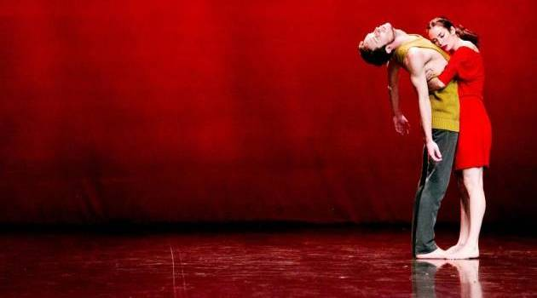
Livets puls. Det er døden, der danses med i 'Rød'. I rasende sværmen, i en sjælden omfavnelse. - Foto: Bjarke Ørsted

Som en rasende sværm af insekter indtager Dansk Danseteaters hold scenen 'Rød'
- Forestilling

Rød
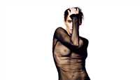
Dansehallerne, Pasteursvej 20 · 1799 København V 10. oktober - 26. oktober

AF Monna Dithmer, teaterredaktør
Sådan er det at være oppe i det røde felt! Flokken af dansere stryger rundt i rummet i alle retninger, som havde en rasende sværm af insekter indtaget scenen, mens baggrunden går op i rødt – så blodrød, som var den malet af Mark Rothko.
Det er nu også intet mindre end Sjostakovtjs strygere – den krigsinspirerede kvartet nr. 8 – der driver danserne af sted, med et hidsende drive på sorgstemt bund.
Hver gang flokken synes at stilne lidt af, er der snart en enkelt eller to, der med bredt favnende svævearme får flokken til at sætte af igen. Moderne liv, pisket frem af en nådesløs fremdrift?
Men pludselig kan sværmen holde inde, som lyttede de efter noget i musikkens storm, der raser videre over hovedet på dem.
Langsomt drejer hver enkelt rundt om sig selv med en håndbevægelse, som havde hun eller han fanget et lille insekt mellem hænderne – et øjeblik, en stemning, en lille stump liv.
En momentan dykken ned i en følelsesskakt. Her er vi ikke længere oppe, men nede i det røde felt.
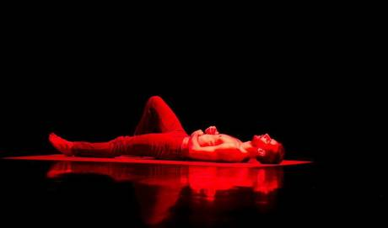Kroppen bliver ikke bare gennemlyst, men ristet af livets puls. Foto: Bjarke Ørsted
Ristet af livets puls
Helt bogstaveligt ligger en mand med nøgen ryg på et lille rødt felt på gulvet som kulmination på det hele.
Mens scenen går i sort, begynder firkanten at gløde. Kroppen bliver ikke bare gennemlyst, men ristet af livets puls.
Fem kvinder toner frem i hver sin måneskinsblege firkant, som var de skæbnens norner, der med urviserarme udmåler en stakket tid. Det er døden, der danses med i ’Rød’.
LÆS OGSÅ Dansehallerne opsætter stykke fra svensk mesterkoreograf
Lige der ramte værket mig med en uhørt styrke. Da kom den sorg, der er i Sjostakovitjs musik, intenst til stede. Dog kunne det undervejs mærkes, at der ved premieren i Dansehallerne var et par dansere, der var skadet, så der ikke var helt – udtryksintensiv – samling over feltet i ’Rød’.
Det er den erfarne prisbelønnede Örjan Andersson, der skabte værket i 2001 til Nederlands Dans Theater, og det er siden er blevet danset af flere svenske kompagnier, lige fra Balletten på Operaen til Skåne Dansteater.
Spilles på kontrasten
Musikaliteten i koreografien har Örjan Andersson til fælles med Dansk Danseteaters chefkoreograf, Tim Rushton, så det gør ham til at oplagt valg som gæstekoreograf.
Og kompagniets dansere synes med kyshånd at have taget imod udfordringen om selv at være med til at skabe aftenens anden del. Der er et forførende lune og en lethed over ’32 Variations’, skabt med afsæt i Beethovens klavervariationer.
Selve setuppet mellem musik og dans er alfa og omega
Monna Dithmer, teaterredaktør
Selve setuppet mellem musik og dans er alfa og omega. I baggrunden troner stortalentet Tanja Zapolski ved flyglet i vinrød robe og skruer suverænt op for dramaet i Beethovens klaversats – noget af en powerstation til at sætte danserne i omdrejninger.
Og danserne svarer igen med en form for underspillet respons. Meget underfundigt. Der spilles på kontrasten.
Stilen er en art klassisk barok med et moderne twist. Danserne tripper ind og ud – enkeltvis, parvis, i flok – stiller sig i positur med hævet arm til port de bras: En garde! Eller holder håndfladen op som en slags Narcissus-spejl for så at læne sig som stive støtter op ad hinanden.
Statuariske aristokratdansere har skam også brug for en lur!
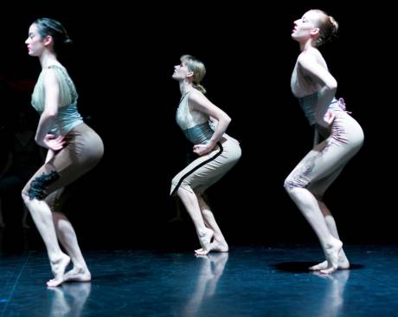twist. Stilen er en art klassisk barok med et moderne twist. Danserne tripper ind og ud. Foto: Bjarke Ørsted
En hoppende bavian
Barokattituderne får sig i det hele taget et frikvarter, når en danser hopper af sted som en bavian, en anden hvirvler rundt med arme som møllevinger, og en kvinde, der promeneres ind af to kavalerer, hælder så stærkt til den ene side, at hele det klassiske vokabular får sig en ordentlig slagside.
Det er et letfodet og kapriciøst værk.
Dansk Danseteaters hold viser nok en gang, at på den moderne dansescene er der ingen herhjemme, der kommer op på siden af dem i førerfeltet – rødt eller ej.

